**海南于朝建筑材料有限公司**

**“10 .15” 触电事故调查报告**

2021年10月15日上午9时左右，海口市美兰区新埠岛海南于朝建筑材料有限公司砂场围墙内发生一起触电亡人事故，造成1名工人死亡。为了查清事故发生的经过、原因及性质，美兰区政府根据《生产安全事故报告和调查处理条例》（国务院493号令）的规定，批准成立由美兰区应急管理局牵头，区科工信局、市综合行政执法局美兰分局、市市场监督管理局美兰分局、市公安局美兰分局，区纪委监委、区总工会、新埠街道办派员参加的事故调查组，同时邀请区检察院派员和聘请相关专家参与事故调查。

事故调查组坚持“科学严谨、实事求是、依法依规”和“四不放过”的原则，深入开展事故调查工作。通过现场勘验、调查取证、询问相关人员、专家论证，查明了事故经过、发生事故的原因、人员伤亡和直接经济损失，认定了事故性质和责任，提出了对责任单位和有关责任人员的处理建议，指出事故单位存在的突出问题和应该吸取的深刻教训，提出了整改措施。现将事故调查情况及处理意见报告如下：

一、事故单位概况

（一）事故发生单位概况

海南于朝建筑材料有限公司成立于2019年06月12日，注册资金100万元，法定代表人谢于朝（男，海南省琼海市人，身份证号码：460023196****54137），统一社会信用代码：91460000MA5TAEDN62，注册地址：海口市美兰区美祥东路金源小区A栋1507房，经营范围包含：批发建材，批发石、砖、瓦、砂、批发石材、批发建筑用砂、批发水泥产品和制品、批发石灰、石膏产品及制品、零售装饰装修材料、用品，其他综合零售。

（二）事故相关单位

　海南电网有限责任公司海口供电局。海口供电局美兰供电所是其下属单位，负责辖区内10KV线路及设备的巡视检查与维护。

海口市市政工程维修公司（以下简称市政工程维修公司），海口市市政管理局下属事业单位，公司住所位于海口市美兰区新埠岛，是10KV新埠4#线燃气分支9#杆至海口市市政工程维修公司专线跌落开关的产权单位。主要负责海口市市政工程的维修。

二、事故发生经过和事故救援情况

（一）事故发生经过及救援情况

2021年10月15日9时许，砂场工人吉国冲与谢东兴受砂场现场负责人吉爱友指派将砂场周边被台风吹倒的围墙铁皮档板收拾整理好，两人作业时都赤脚，吉国冲戴布质手套，未戴手套，地面潮湿。当两人在整理至靠近10KV线路电杆下的围墙档板时，在搬运角铁过程吉国冲手持的一根角铁不慎碰触10KV新埠4#线燃气分支9#杆至海口市市政工程维修公司专线跌落式开关下端，吉国冲触电被击倒在地上；谢东兴也被放电击到并弹飞下砂堆，但无大碍，很快就苏醒过来。谢东兴起来后发现吉国冲倒地未起且脚有被电击伤痕，马上拨打了吉爱友的电话，吉爱友几分钟后赶到事故现场并拔打120急救电话，然后10几分钟后120救护人员赶到现场组织对吉国冲进行抢救，救护车将吉国冲送往省中医院救治，后经抢救无效宣告死亡。

1. 事故处置情况
2. 事故发生后的当天上午，美兰供电所、新埠街道办、新埠派出所、美兰应急管理局相继赶赴事故现场进行处置，对伤亡人员的善后处理提出具体要求；
3. 美兰区应急管理局制定了事故调查处理工作方案，美兰区政府成立了事故调查组。

三. 事故现场勘验调查情况和事故造成的人员伤亡及直接经济损失情况

（一）现场勘验及事故调查情况

事故调查人员经对事故现场勘查、对有关人员调查询问了解到如下情况：

1.砂场的围墙靠近9#杆的水平距离1米左右，下面堆放了2米高左右的砂子，砂堆顶面距跌落开关距离只有2米左右，离作业人员的安全距离不够，砂堆等地面潮湿，当时吉国冲赤脚手戴布手套。

2.电杆、跌落开关由于砂石堆放使其砂石顶面离电线、跌落开关高度严重缩小，使其不符合《10KV架空线路设计规范》对安全距离的要求，存在严重的安全隐患。

1. 3. 海南于朝建筑材料有限公司未按《安全生产法》建立安全生产管理制度，未组织对公司从业人员的安全教育培训，未认真督促、检查砂场安全生产工作，未组织开展隐患排查治理工作，未及时发现并消除作业场所的事故隐患，擅自组织砂场工人进入不安全作业区域冒险作业。

4.海南电网有限公司海口供电局检查发现10KV新埠4#线燃气分支9#杆至海口市市政工程维修公司专线“高压电源杆过低，存在严重安全隐患”，于2020年10月28日对市政工程维修公司下达《用电检查结果通知书》，要求市政工程维修公司3天内做好“电源杆周围安全措施，做围栏”等隐患整改，同时，在《用电检查结果通知书》中复查结果栏中注明“用户尚未整改，美兰所持续跟踪督促”。市政工程维修公司未按要求进行整改，也未采取其他任何有效防护措施。

5. 海口市综合行政执法局美兰分局新埠街道城管中队2020年8月至2021年7月多次到海南于朝建筑材料有限公司砂石场对环保、环卫、砂石来源及堆放、土地使用等进行执法检查。海口市综合行政执法局美兰分局并就砂石场的“未密闭易产生扬尘的物料、未设置不低于堆放物高度的严密围档、生活垃圾卫生死角未清理”及物料堆放在“海口市新埠街道三号公路燃气站旁”等违法行为下达整改通知书；检查过程中没有发现砂场物料堆放高压线下造成安全隐患等问题。

6． 海口市综合行政执法局美兰分局自然资源行政执法大队2021年7月14日到海南于朝建筑材料有限公司对该公司的非法出售砂石料进行取缔, 但未对砂场堆放场地违法越界行为进行制止或提出整改。

（二）事故造成人员伤亡和经济损失

1.事故造成1人死亡，死者吉国冲，男，31岁，海南省琼海市人。经医院诊断，吉国冲左手电击烧伤等（详见入院记录及法医鉴定书）。

2.事故造成直接经济损失约人民币117.668万元。

四.事故发生的原因及事故性质

（一）事故直接原因

吉国冲赤手并光脚在高压输电线及开关下维修围挡，左手持角铁不慎碰触到高压输电线的跌落开关，导致触高压电后被电击。

（二）造成事故的间接原因

1.海南于朝建筑材料有限公司没有建立安全生产管理制度，没有组织开展员工安全教育培训，没有开展事故隐患排查治理工作，未严格要求从业人员注意安全事项，未认真督促、检查砂场工人安全生产工作，安全意识淡薄，擅自堆放砂子在高压电线下，导致安全距离不满足要求，由于该公司未及时排除事故隐患，致使安全隐患长期存在，海南于朝建筑材料有限公司擅自组织员工在高压线下冒险作业，从而发生人员触电事故死亡。

2、10KV新埠4#线燃气分支9#杆至海口市市政工程维修公司专线跌落开关的对地安全距离被海南于朝建筑材料公司堆放的砂子而改变，达不到原设计安全距离要求，存在安全隐患没有得到及时整改，没有采取有效防范措施。

（三）事故性质

经事故调查组调查认定，海南于朝建筑材料有限公司“10.15”事故是一起电击致一人死亡的一般生产安全责任事故。

五.事故责任的认定和对事故责任人员的处理建议

根据《中华人民共和国安全生产法》《生产安全事故报告和调查处理条例》（国务院令第493号）等法律法规规定,对海南于朝建筑材料有限公司“10.15”电击亡人事故有关责任人及责任单位作出如下责任认定和处理建议：

1.海南于朝建筑材料有限公司未建立健全安全生产管理规章制度，未组织员工的安全教育培训，未检查砂场安全生产工作，未组织开展安全隐患排查，违法将砂子等建筑材料堆放高压电线及用电设施下，造成安全距离不足事故隐患，该未及时排除事故隐患，擅自组织员工在高压线下冒险作业，违反《中华人民共和国安全生产法》第二十五条、第二十八条的有关规定，导致发生一起电击致1人死亡的生产安全责任事故。建议由海口市综合行政执法局美兰分局根据《中华人民共和国安全生产法》的有关规定依法进行处理。

2、海南于朝建筑材料有限公司负责人谢于朝没有履行《中华人民共和国安全生产法》第二十一条规定的职责，对本起事故发生负主要安全管理责任，建议由海口市综合行政执法局美兰分局根据《中华人民共和国安全生产法》的有关规定进行处理。

3、砂场工人吉国冲安全意识淡薄，安全常识缺乏，在未采取任何安全防护措施的情况下，擅自在存在严重安全隐患的电力设施区域内维修围挡等作业，触碰带高压电的铁落开关，触电后电击身亡，对本起事故发生负直接责任。鉴于其吉国冲已经死亡，建议免予追究责任。

（二）对事故相关单位责任认定及处理建议

1、市政工程维修公司对海南电网有限责任公司海口供电局2020年10月28日下达的《用电检查结果通知书》关于做好隐患整改的要求未引起重视，安全意识淡薄，对安全隐患未及时进行整改，未按要求在电线杆周围做防护围栏，未能有效阻止进入危险区作业人员的活动，对本起事故负有间接责任。建议海口市市政管理局依据有关法律法规对市政维修公司及相关责任人进行处理。

2、海南电网有限责任公司海口供电局对新埠10KV4#线燃气分支9#杆至市政工程维修公司专线跌落开关的对地安全距离不够，存在安全隐患，已于2020年10月下达《用电检查结果通知书》，基本尽到《供电营业规则》规定及其与海口市市政维修公司签订合同的有关条款的义务。同时，建议供电部门加强对用户用电设施的安全监管，完善安全监管制度，对类似的安全隐患实行有效的管控。

（三）有关公职人员处理建议

对于在事故调查过程中发现的有关职能部门的公职人员履职方面的问题，建议移交区纪委监察委依法处理。

六、事故防范和整改措施

（一）海南于朝建筑材料有限公司、海口市市政工程维修公司和海南电网有限责任公司海口供电局要认真总结事故教训，落实各项安全保障，切实提升安全生产管理水平。

1、建立健全安全生产责任制、安全生产规章制度和操作规程，加强安全生产“双重预防体体系”建设，实现安全生产标准化管理。

2、生产经营单位负责人要牢固树立安全第一的意识，履行安全生产第一责任人职责，组织领导本单位开展好安全生产工作。企业要建立安全生产检查制度经常组织开展安全生产检查，安全生产检查要全方位、专业化排查；隐患治理要做到排查、整改、复查、销号等闭环管理，建立包含各环节记录的隐患治理台账，保障设备设施处在良好的安全运行状态。

3、生产经营要加强从业人员安全教育培训，保证主要负责人和安全生产管理人员具备与从事的生产经营活动相应的安全知识和管理能力，保证从业人员经安全教育和培训合格，熟悉本单位的规章制度和操作规程，了解事故应急处理措施。

（二）各安全监管部门及街道办要认真履行《安全生产法》的有关规定，全面落实《中共中央国务院关于推进安全生产领域改革发展的意见》及安全生产“三个必须”原则等国家有关文件要求，以此为鉴，加强安全生产宣传教育及安全监管力度，防范此类事故的再次发生。

海南于朝建筑材料有限公司

“10 .15”触电事故调查组

2022年4月25日

**七.附件：**

（一）现场勘验照片

（二）询问笔录

（三）医院诊断书

（四）法医学尸表检验报告书

事故调查组成员签名：

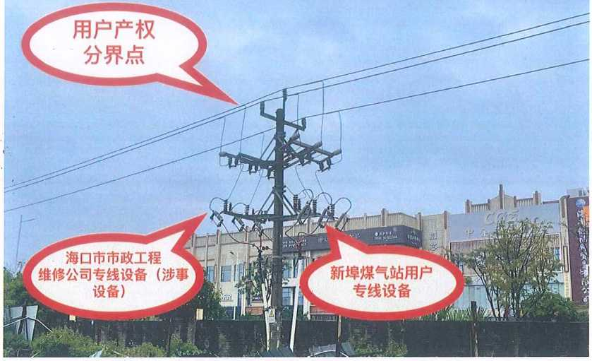

图1.线路接线图及#9杆用户专线产权分界点

